Министерство образования и науки Российской Федерации
ФГАОУ ВО «Уральский федеральный университет
имени первого президента России Б. Н. Ельцина»

Отчёт по лабораторной работе №4 по дисциплине
«Приложения машинного обучения»

Студент Кривелева Катерина Александровна
группа РИ-240916

Преподаватель Решетников Кирилл Игоревич

Екатеринбург
2026 г.
Цель: Нужно разработать собственный конвейер автоматизации для проекта машинного обучения.
Этапы:
- Развернуть сервер с Jenkins, установить необходимое программное обеспечение для работы над созданием модели машинного обучения.
- Выбрать способ получения данных (скачать из github, из Интернета, wget, SQL запрос, …).
- Провести обработку данных, выделить важные признаки, сформировать датасеты для тренировки и тестирования модели.
- Создать и обучить на тренировочном датасете модель машинного обучения, сохранить в pickle или аналогичном формате.
- Развернуть полученную модель в сервис.

Развернуть Jenkins и установить необходимое ПО
Для работы было загружено: Python, Pandas, Scikit-learn, MLflow и другое программное обеспечение. Все эти библиотеки были добавлены в список необходимых библиотек requirements.txt.
После был развернут сервер Jenkins.

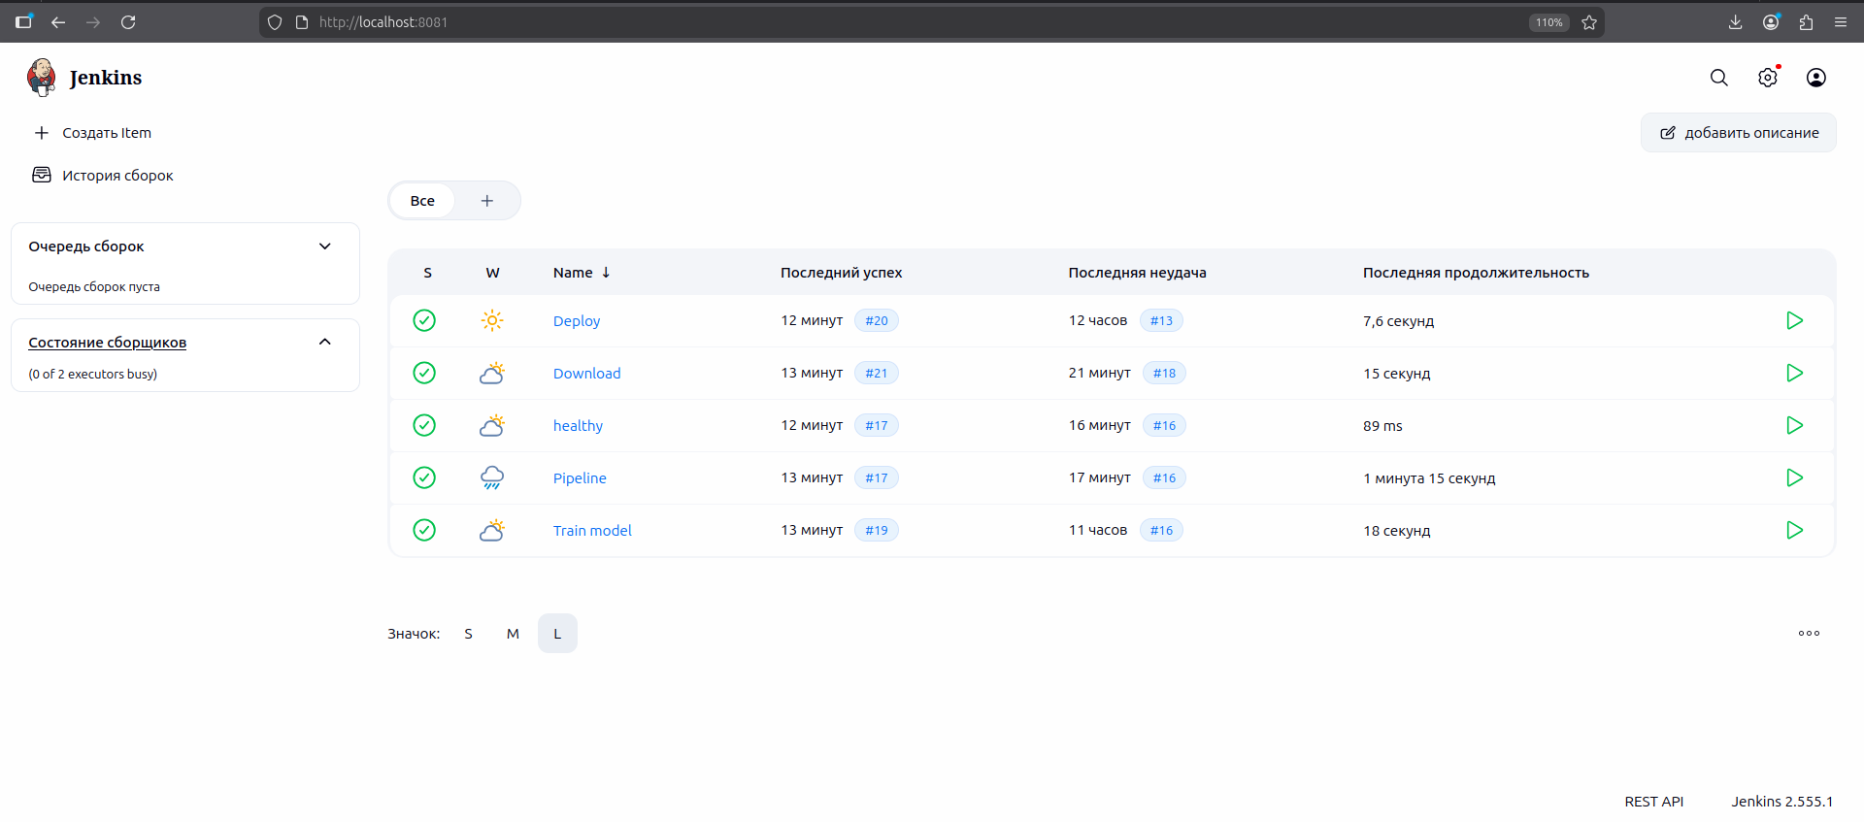

Получение данных
Датасет берётся из моего публичного проекта на гитхабе с первой лабораторной, а Jenkins берёт код, который будет выполнять, из другого репозитория.

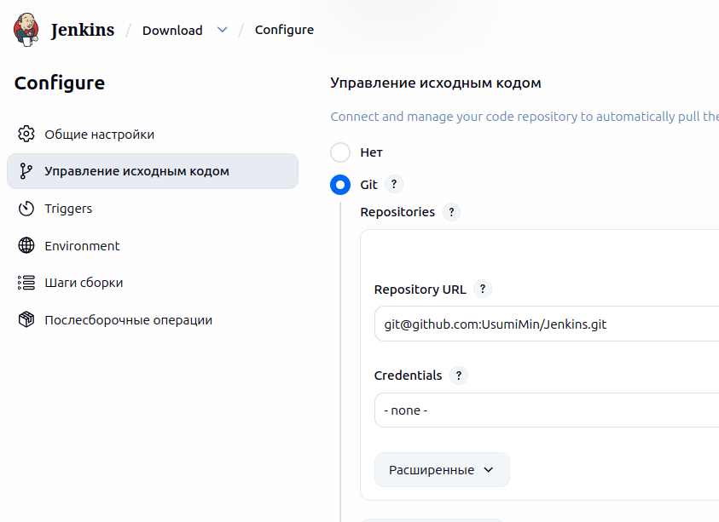

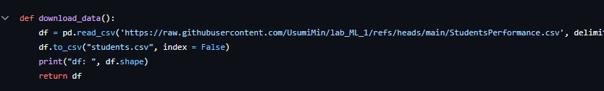

Обработка данных
Обработка данных проходит также, как и в прошлых лабораторных: при загрузке удаляются дубликаты и пропуски, удаляются строки с нелогичными значениями, категориальные признаки кодируются.

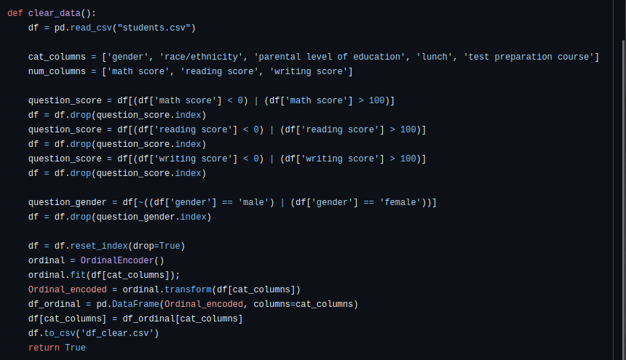

Далее датасет делиться на обучающую и тестовую части.

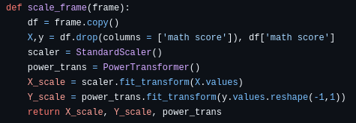

Обучение модели
Как и ранее, я рассматривала три модели для обучения: SGDRegressor, LinearRegression и DecisionTreeRegressor. Далее выбирается самая удачная из них, артефакты сохраняются в отдельную папку (чтобы было проще их достать и посмотреть).
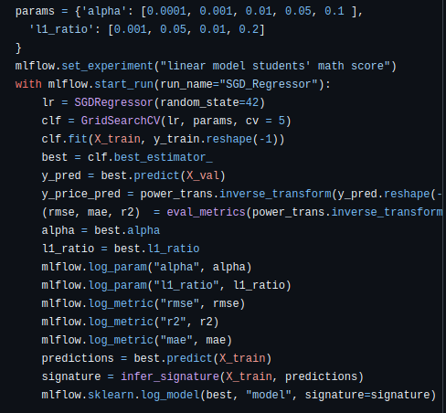
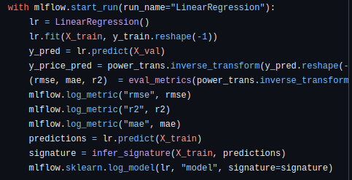
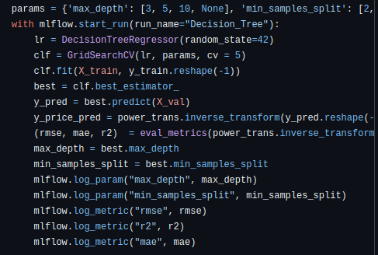
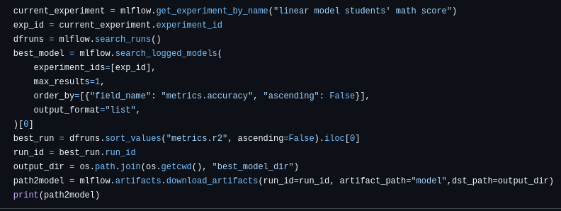

Разворачивание модели
В конце концов модель была развернута на 5003 порту, в запросе к ней отправляется массив, а сервис уже возвращает предположительное значение на основе данных.

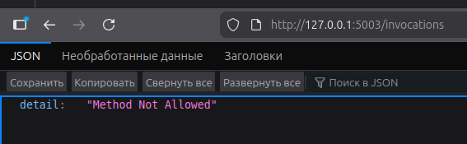
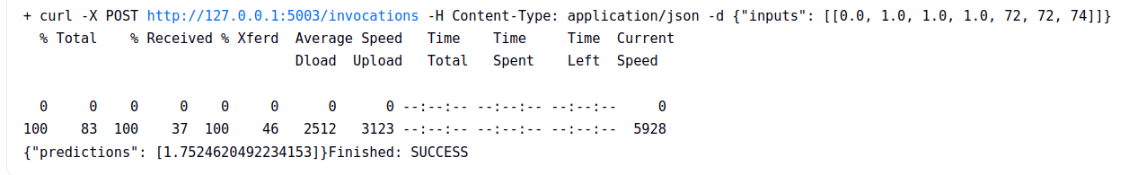

Вывод
В результате практической работы был разработан собственный конвейер автоматизации для проекта машинного обучения с использованием Jenkins и прошлых наработок.

Github: https://github.com/UsumiMin/Jenkins

